Tienda en línea - Torko Motors

Luisfher David Rodriguez Olivares

2025

Bootcamp Programación

Nivel integrador C730

Aprendizaje interactivo

Oswaldo Martínez

1. Descripción

El proyecto consiste en el desarrollo de un sitio web de tienda en línea especializada en motos y repuestos (Torko Motors), que permita a los usuarios registrarse, navegar por un catálogo de productos, realizar búsquedas con filtros, y gestionar un carrito de compras.

El sitio estará disponible en dos idiomas (español e inglés), lo que permitirá ampliar su alcance y brindar una experiencia más completa a diferentes tipos de usuarios.

Este proyecto busca simular un entorno real de comercio electrónico y servir como base para futuros emprendimientos digitales en el sector automotriz.

2. Objetivo General

Desarrollar una tienda virtual especializada en motos y partes, que permita a los usuarios registrarse, explorar productos, agregarlos a un carrito de compras y realizar búsquedas eficientes, con una interfaz disponible en español e inglés.

3. Objetivos Específicos

* Crear un sistema de registro de usuarios.
* Diseñar un catálogo de productos visualmente atractivo y estructurado.
* Desarrollar un carrito de compras funcional.
* Ofrecer un sistema de búsqueda con filtros para categorías y precios.
* Implementar el sitio en dos idiomas (Español, Inglés) para alcanzar un público más amplio.
* Garantizar que el diseño sea responsivo para móviles y computadoras.

4. Análisis del problema

4.1 ¿Qué necesidad resuelve el sitio web?

La tienda en línea Torko Motors responde a la necesidad de contar con un medio digital que centralice la información y disponibilidad de productos, permitiendo a los usuarios visualizar un catálogo, realizar búsquedas con filtros, registrarse como clientes y gestionar un carrito de compras.

Este sitio soluciona la dificultad de acceder de manera rápida y organizada a diferentes tipos de productos relacionados con motocicletas, ofreciendo una experiencia práctica y sencilla para el usuario.

Al estar disponible en dos idiomas (español e inglés), también atiende la necesidad de alcanzar un público más amplio, facilitando la navegación para distintos usuarios y mejorando la comunicación entre la tienda y sus clientes.

4.2. ¿A qué usuarios va dirigido este sitio web?

El sitio web está diseñado para ser utilizado principalmente por clientes interesados en la compra de motocicletas o repuestos. Estos usuarios podrán registrarse en la plataforma, explorar el catálogo de productos, realizar búsquedas mediante filtros y gestionar un carrito de compras para organizar los artículos que desean adquirir.

Además, al soportar múltiples idiomas (español e inglés), el sitio podrá ser usado por personas de diferentes lugares, lo que amplía su alcance y facilita la navegación para una mayor cantidad de clientes.

En síntesis, los usuarios de Torko Motors serán personas que buscan una forma sencilla y digital de consultar productos relacionados con motocicletas y partes, con la posibilidad de visualizar y organizar sus compras desde un solo lugar.

4.3. ¿Qué funcionalidades tendrá el sitio web?

El sitio web de lTorko Motors contará con diversas funcionalidades orientadas a ofrecer una experiencia de compra sencilla y organizada para los usuarios. Permitirá la creación de usuarios, de manera que los clientes puedan registrarse en la plataforma y guardar su información para gestionar sus compras. Además, tendrá un catálogo de productos bien estructurado, donde se mostrarán los artículos disponibles de forma visual y ordenada, facilitando la exploración y selección de productos.

El sitio incluirá un carrito de compras que permitirá a los usuarios agregar, visualizar y administrar los productos que desean adquirir antes de concretar la compra. También dispondrá de una búsqueda con filtros, lo que ayudará a localizar artículos específicos según categorías o características definidas. El sitio podrá visualizarse en dos idiomas: español e inglés, ampliando su alcance y accesibilidad para diferentes tipos de clientes. Finalmente, contará con un diseño responsive, que se adaptará automáticamente a distintos dispositivos, como computadoras, tablets y teléfonos móviles, asegurando una correcta visualización y navegación en cualquier tamaño de pantalla.

5. Diseño del sistema

5.1. Diagrama de clases con atributos y métodos

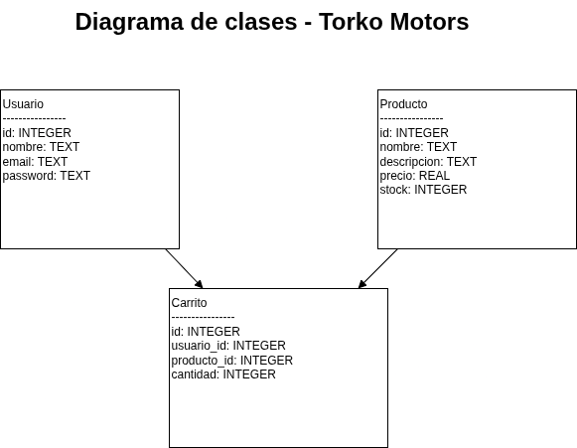

Figura 1. Diagrama de clases del sistema Torko Motors

El diagrama de clases del sistema Torko Motors muestra la estructura principal de la aplicación y cómo se relacionan las entidades que la componen. Se identifican tres clases fundamentales: Usuario, Producto y Carrito, así como las asociaciones entre ellas.

* Usuario: representa a la persona registrada en el sistema. Incluye atributos como id, nombre, email y password, que permiten identificar y autenticar al usuario.
* Producto: corresponde a los artículos disponibles en la tienda. Sus atributos principales son id, nombre, descripción, precio y stock, los cuales describen las características de cada producto.
* Carrito: funciona como una entidad intermedia que relaciona al Usuario con los Productos seleccionados. Contiene los atributos id, usuario_id, producto_id y cantidad, lo que permite saber qué productos ha agregado un usuario y en qué cantidad.

De esta manera, el diagrama refleja la lógica del negocio: un usuario puede agregar varios productos a su carrito, mientras que cada producto puede estar presente en múltiples carritos de diferentes usuarios.

5.2. Diseño del sistema

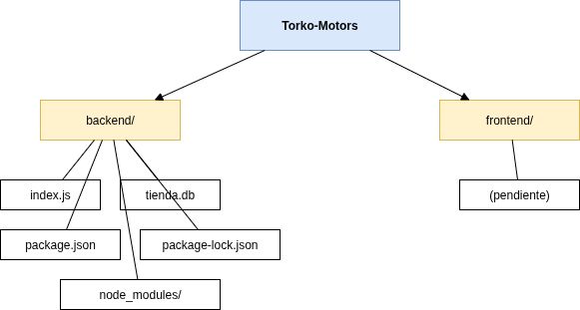

Figura 2. Estructura de carpetas y archivos del proyecto Torko Motors

La estructura del proyecto Torko Motors se divide en dos grandes módulos: backend y frontend.

* backend/: contiene la lógica principal del sistema. Incluye el archivo index.js, donde se configura el servidor con Express y las rutas de la API; la base de datos tienda.db en SQLite; y los archivos package.json y package-lock.json que gestionan las dependencias del proyecto Node.js. La carpeta node_modules/ almacena las librerías instaladas mediante npm.
* frontend/: reservado para la interfaz visual de la aplicación, donde se implementarán las vistas en HTML, CSS y JavaScript. Actualmente se encuentra en construcción.

Esta organización permite separar claramente la parte del servidor (backend) de la parte visual (frontend), lo cual facilita la escalabilidad y el mantenimiento del proyecto.

5.3. Tecnologías utilizadas

El desarrollo del sistema Torko Motors se apoya en distintas tecnologías que permiten implementar tanto la parte lógica (backend) como la visual (frontend).

Lenguajes utilizados:

HTML5: Estructura de las páginas web.

CSS3: Estilos y diseño visual del frontend.

JavaScript: Lógica tanto en el frontend como en el backend.

Entorno de ejecución:

Node.js: Permite ejecutar JavaScript en el servidor y manejar las peticiones de los clientes.

Frameworks y librerías:

Express.js: Framework para Node.js que facilita la creación de una API REST.

CORS: Librería que habilita el acceso entre frontend y backend de manera segura.

dotenv: Librería para gestionar variables de entorno.

nodemon: Herramienta que reinicia automáticamente el servidor durante el desarrollo.

Base de datos:

SQLite3: Base de datos ligera, embebida y de fácil uso. Permite almacenar usuarios, productos y carritos sin necesidad de instalar un servidor de base de datos adicional.

Herramientas de desarrollo:

Visual Studio Code (VSCode): Editor de código utilizado para la programación del proyecto.

Postman: Plataforma para probar y validar las rutas del backend.

DB Browser for SQLite: Herramienta gráfica para inspeccionar y modificar la base de datos SQLite.